Kategorie B Gebäude: Neubauten Schweizer Solarpreis 2020
Der im November 2019 erbaute Supermarkt der Migros Ostschweiz in Heiden/AR verfügt über eine 114 kW starke, perfekt fassadenintegrierte und eine 148 kW PV-Dachanlage, die zusammen ca. 277’600 kWh/a produzieren. Dank der vorbildlichen Wärmedämmung, energieeffizienten Geräten, einer 100%igen LED-Beleuchtung und einer konsequenten Abwärmenutzung beträgt der Gesamtenergiebedarf der Migros Heiden insgesamt rund 254’000 kWh/a, für Einkaufszent- ren ein bemerkenswert niedriger Energiebedarf von bloss 149.4 kWh/m2a. Dieser wird zu 109% durch den Solarstrom gedeckt.

109%-PlusEnergie-Supermarkt, 9410 Heiden/AR

Der Supermarkt in Heiden/AR ist bereits der dritte PEB-Supermarkt der Genossenschaft Migros Ostschweiz. Er zeichnet sich im Be- reich der Energieeffi durch eine Weiter- entwicklung der bisherigen Technologie aus. Das Gebäude ist zu 100% mit LED-Be- leuchtung ausgestattet. Der Wärmebedarf des Supermarkts ist dank der Abwärmenut- zung von der Kälteanlage und der beispiel- haften Wärmedämmung der Gebäudehülle
wegweisend tief.
Das Gebäude mit einer Energiebezugsflä- che von 1’700 m2 benötigt insgesamt rund 254’000 kW Strom pro Jahr. Für den öffentli- chen Gebrauch sind zudem zwei Elektroauto- ladestationen installiert.
An der Nord-, Ost- und Südfassade des modernen Holzbaus sind hochwertige 114 kW starke PV-Module perfekt fassadenbün- dig integriert. Sie weisen hervorragende Leistungen bis 121 kWh/m2a auf und erzeu- gen mit 72’800 kWh/a 28.7% des Gesamt- energiebedarfs. Diese moderne PV-Fassade gehört zu den attraktivsten und leistungs- stärksten PV-Fassaden der Schweiz.
Auf dem Flachdach des Gebäudes befi - det sich eine nichtintegrierte und nicht ganz- flächig genutzte 148.2 kW PV-Anlage in sub- optimaler Nord-Süd Ausrichtung. Sie generiert ca. 204’800 kWh/a. Bei optimaler Ost-West Ausrichtung wären (1’900m2 x 150 kWh/m2a] – 10% Sicherheitsfläche) gut 256’000 kWh/a möglich.
Zusammen mit den ästhetisch sehr an- sprechenden PV-Fassaden wären somit 328’800 kWh/a oder eine 129% PlusEner- gieBau-Versorgung möglich (vgl. BFH, PV- Stadion Biel/BE S. 6 ff.; Schweizer Solarpreis 2017, S. 51 Ziff. 6).
Die am 20. November 2019 in Betrieb ge- nommenen PV-Anlagen produzieren zusam- men 277’600 kWh/a und decken rund 109% des Gesamtenergiebedarfs von 254’000 kWh/a.
Le supermarché de Heiden (AR) est déjà le troisième centre commercial BEP de la coo- pérative Migros de Suisse orientale. Sur le plan de l’efficacité énergétique, il fait appel à une meilleure technologie que les deux premi- ers.
Le bâtiment possède ainsi un éclairage 100% LED et ses besoins en chauffage sont très faibles, grâce à la récupération de la cha- leur résiduelle du système de réfrigération et à l’isolation thermique exemplaire de l’enveloppe du bâtiment.
Migros Heiden consomme 254’000 kWh/a pour une surface de référence énergétique de 1’700 m2. La clientèle dispose de deux bornes de recharge électrique.
Les façades nord, est et sud du bâtiment moderne en bois sont recouvertes de modules PV de 114 kW de haute qualité. Ils génèrent 72’800 kWh/a (atteignant jusqu’à 121 kWh/ m2a) et assurent 28,7% des besoins énergé- tiques totaux. Ces façades figurent parmi les plus belles et les plus puissantes de Suisse.
L’installation PV de 148,2 kW placée sur le toit plat du supermarché n’y est pas intégrée et elle n’en exploite pas toute la surface. Son orientation nord-sud limite sa production à 204’800 kWh/a. Une orientation idéale est- ouest (1’900 m2 x 150 kWh/m2a, 10% de zone de sécurité) permettrait de fournir 256’000 kWh/a.
En combinaison avec les façades PV très esthétiques, il serait ainsi possible de produire 328’800 kWh/a, soit un approvisionnement BEP de 129% (cf. BFH, stade PV de Bienne [BE] p. 6 et ss.; Prix Solaire Suisse 2017, p. 51, chiffre 6).
Mise en service le 20 novembre 2019, l’infrastructure PV génère 277’600 kWh/a au total et couvre 109% des besoins en énergie de 254’000 kWh/a.
Technische Daten

Wärmedämmung
Wand: 35 cm U-Wert: 0.17 W/m2K
Dach: 36.5 cm U-Wert: 0.13 W/m2K
Boden: 16 cm U-Wert: 0.21 W/m2K Fenster: dreifach U-Wert: 0.78 W/m2K
Energiebedarf
EBF: 1’700 m2 kWh/m2a % kWh/a
Gesamt EB: 149.4 100 254’000
Energieversorgung
Eigen-EV: m2 kWp kWh/m2a % kWh/a PV-Dach: 1’900 148.2 107.8 73 204’800

PV-Fass. S: | 264 | 50.1 | 147.7 | 14 | 39’000
PV-Fass. O: | 149 | 28.3 | 143 | 8 | 21’300
PV-Fass. N: | 187 | 35.4 | 66.8 | 5 | 12’500
PV-Fass. total | 600 | 114 | 121.3 | 27 | 72’800
Eigenenergieversorgung 100 277’600
Energiebilanz (Endenergie) % kWh/a
Eigenenergieversorgung: 109 277’600
Gesamtenergiebedarf: 100 254’000
Solarstromüberschuss: 9 23’600
Bestätigt von Elektrizitätswerk Heiden AG in Heiden am 16. Juni 2020, Christoph Mettler, Tel. +41 71 898 89 40
Anm.: Die 1. Hälfte 2020 erbrachte überdurchschn. viel Solarertrag. Alle müssen rechtsgleich behandelt werden (vgl. Rechtsfragen, S. 44).
Beteiligte Personen

Bauherrschaft
Genossenschaft Migros Ostschweiz
Industriestr. 47 9201 Gossau, Tel. +41 58 712 21 11
Projektleiter Bau und Technik
Werner Kläger, Tel. +41 58 712 29 70
Timo Rothmund, Tel. +41 58 712 24 29
Weitere Projektbeteiligte
Alex Buob AG, 9410 Heiden, Tel. +41 71 891 35 66
Implenia Schweiz AG, 6038 Gisikon, Tel. +41 58 474 23 68
Heizplan AG, 9473 Gams, Tel. +41 81 750 34 50 ARGE Elektro Fürer + EW Heiden
Tel. +41 71 898 89 49

74 | Schweizer Solarpreis 2020 | Prix Solaire Suisse 2020

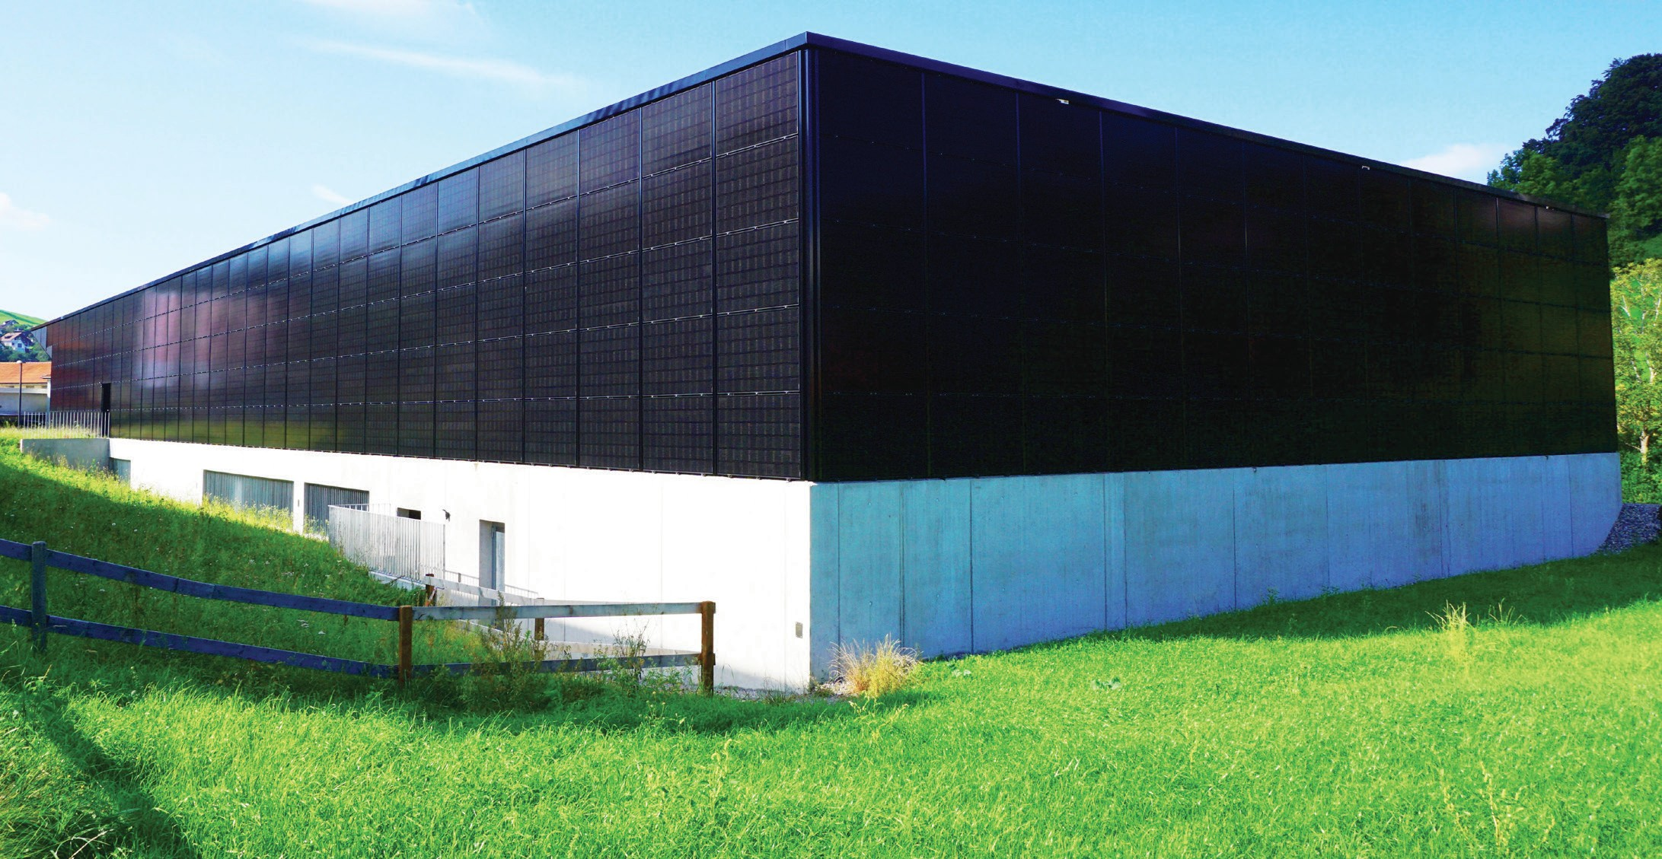
1

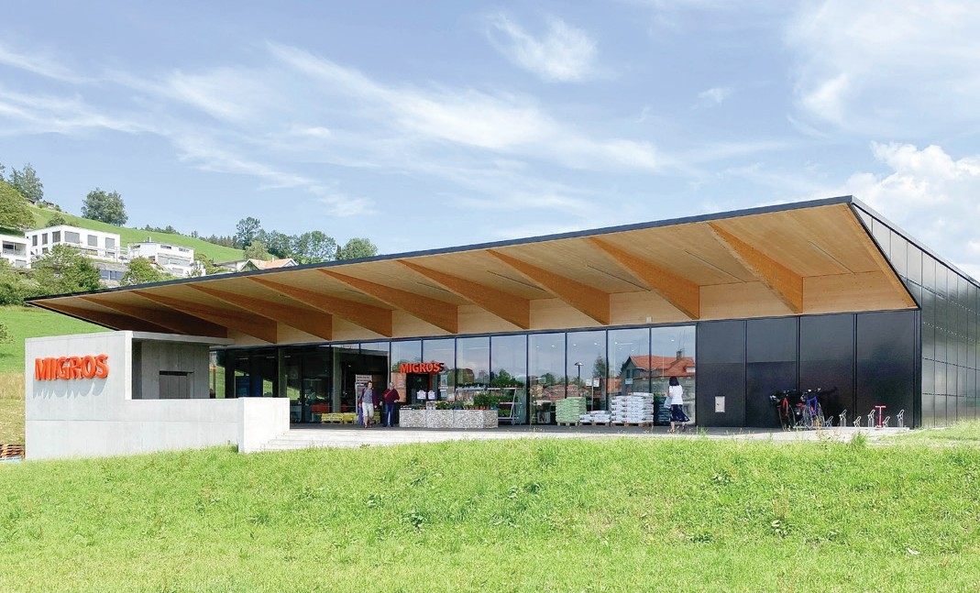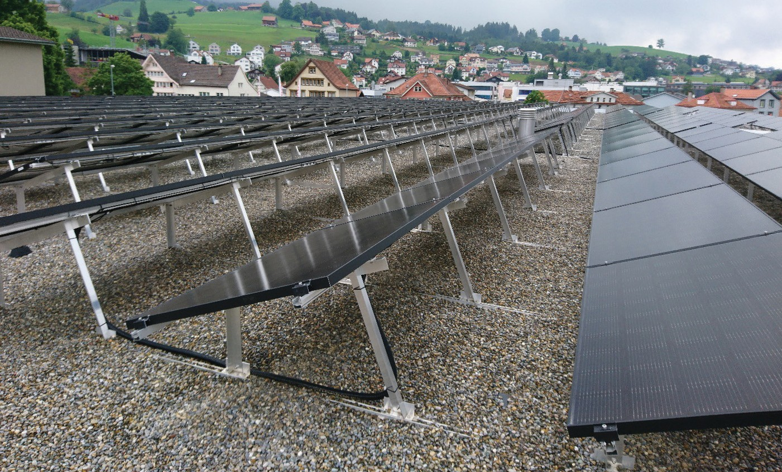
2 3

- Der Supermarkt Migros Heiden mit der 114 kW starken, vorbildlich fassadenintegrierten
PV-Anlage.
- Blick auf den Eingang der Migros Heiden mit einer der leistungsstärksten fassadenintegrier- ten PV-Anlagen der Schweiz 2020.
- Die aufgeständerte gegen Süden ausgerichtete 149 kW PV-Dachanlage.

Schweizer Solarpreis 2020 | Prix Solaire Suisse 2020 | 75

